Педагогические мероприятия

В осенние каникулы в Кувшиновском районе прошли традиционные педагогические мероприятия.
8 ноября на базе базовой школы КСОШ№2 прошли районные методические объединения учителей начальных классов, русского языка и литературы, математики, истории и обществознания, биологии, химии, географии, иностранного языка, технологии. Педагоги активно работали на семинарах -практикумах и круглых столах по теме «Возможности ИКТ в индивидуально-дифференцированном обучении в условиях реализации ФГОС »
Всего в работе методических объединений приняло участие 89 педагогов.

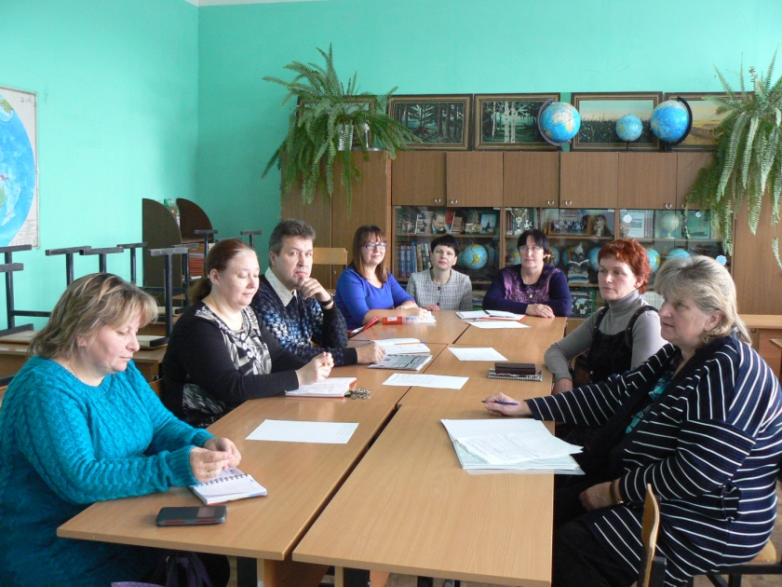

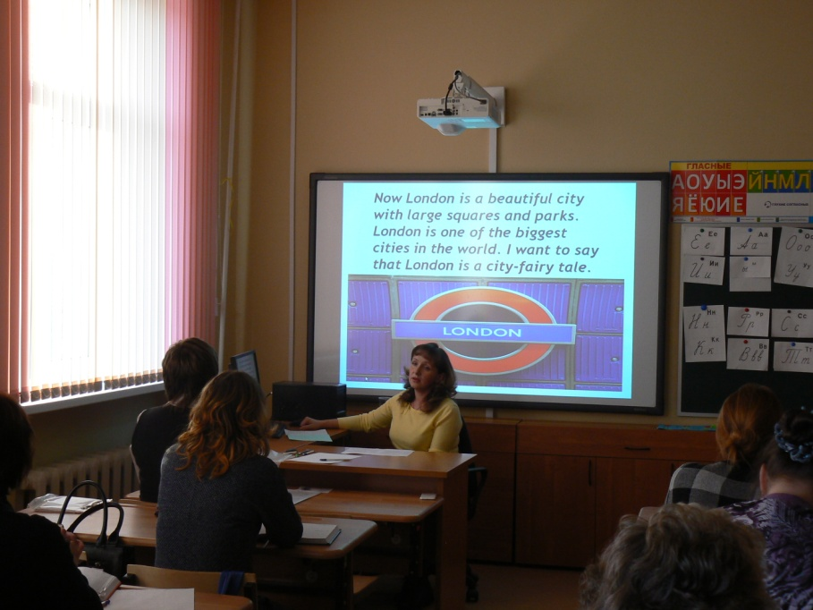

8 ноября в базовой школе КСОШ№2 работала районная открытая лаборатория, под руководством учителя КСОШ№2 Уткиной Натальи Алексеевны. Тема работы « Проектирование программы формирования УУД у обучающихся». На занятии учителя разрабатывали табличный формат программы формирования УУД – конструктора, который даст возможность создать программу формирования УУД для своего класса.
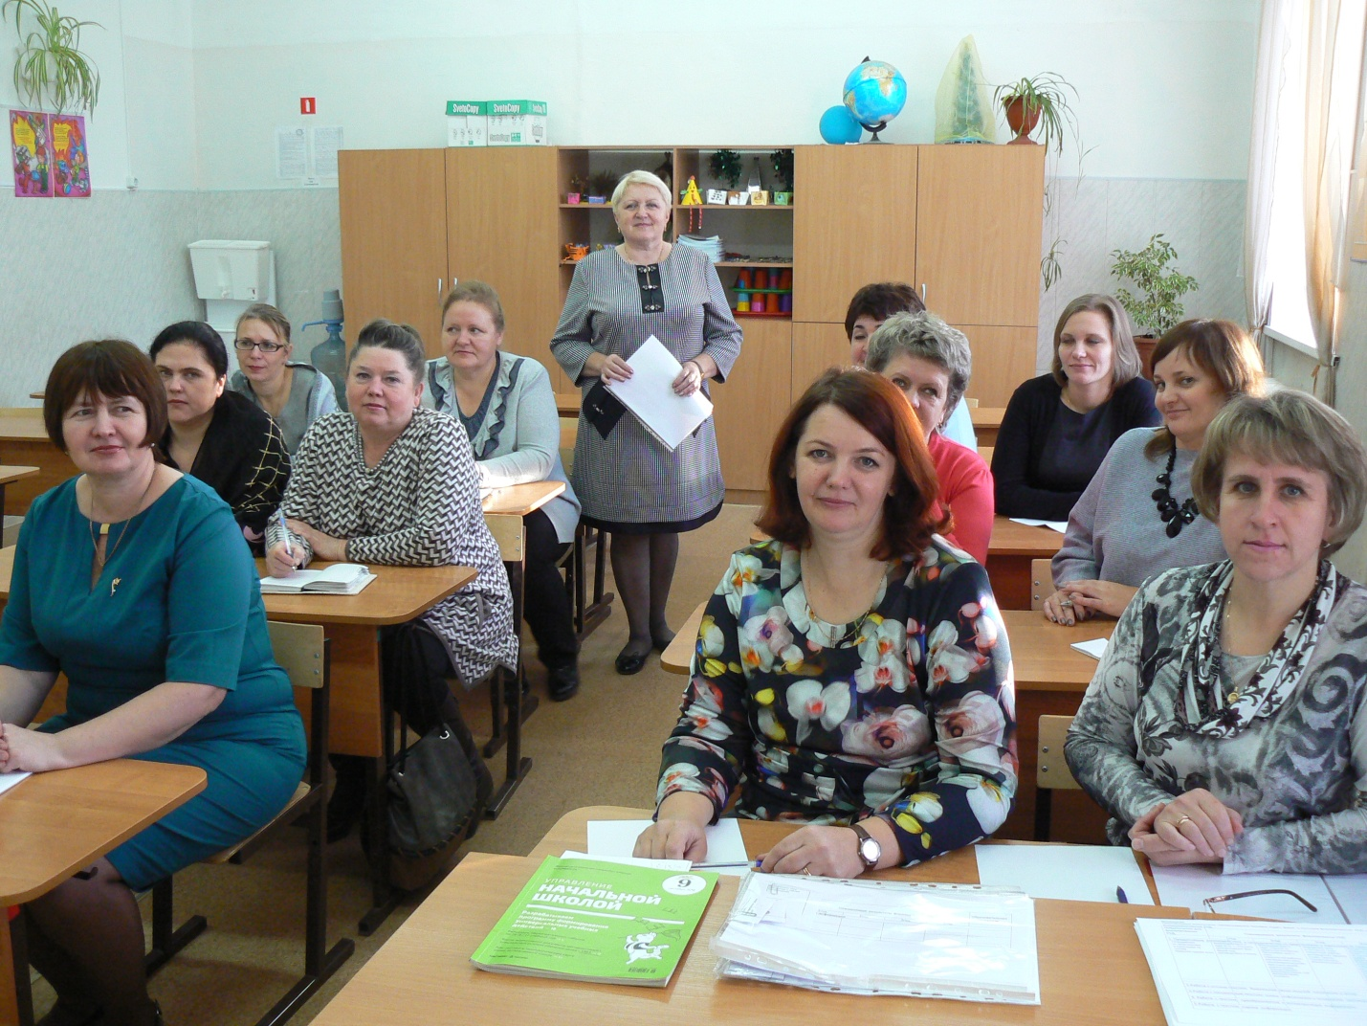

8 ноября в базовой МОУ КСОШ №2 проведен районный мастер – класс, в работе которого приняло участие 85 педагогов из всех школ района.
Педагоги района работали в группах по следующим темам: обучение по федеральному образовательному стандарту начального образования и основного общего образования, педагогические технологии в рамках реализации федерального государственного стандарта.
В группах 15 учителей представили свой опыт работы. Всем учителям, представившим свой опыт работы, приказом руководителя районного отдела образования объявлена благодарность.
